МИНИСТЕРСТВО ЦИФРОВОГО РАЗВИТИЯ, СВЯЗИ И МАССОВЫХ КОММУНИКАЦИЙ РОССИЙСКОЙ ФЕДЕРАЦИИ
Ордена Трудового Красного Знамени федеральное государственное
Бюджетное образовательное учреждение высшего образования

МОСКОВСКИЙ ТЕХНИЧЕСКИЙ УНИВЕРСИТЕТ СВЯЗИ И

ИНФОРМАТИКИ

Кафедра «Информационных технологий»

Лабораторная работа № 5
по дисциплине «Введение в информационные технологии»
по теме: «ОБЪЕКТНО-ОРИЕНТИРОВАННОЕ ПРОГРАММИРОВАНИЕ В PYTHON»

Выполнил студент группы:
БВТ2601
Гутаев Эльдар Назирович
Проверил:

Москва 2026
Оглавление
Введение…………………………………………………………………………3
Выполнение 4
Вывод 25

Введение
Цель и задачи работы:
Целью данной лабораторной работы является: изучить основные принципы объектно-ориентированного программирования в Python, научиться создавать классы и объекты, определять атрибуты и методы, использовать конструктор класса, применять инкапсуляцию, наследование, абстракцию и полиморфизм, а также переопределять методы родительских классов.
Задачи: В ходе выполнения лабораторной работы необходимо разработать небольшой объектно-ориентированный проект управления транспортными средствами vehicle_project: создать базовый класс Vehicle, защитить его состояние свойством property, построить иерархию наследников Car, Truck, Motorcycle и Bus, сделать базовый класс абстрактным, организовать полиморфную обработку объектов и их хранение в классе Garage через композицию, распределив классы по модулям проекта.

Выполнение
Задание 1. На рисунке 1: создан каталог проекта vehicle_project (в общей папке лабораторных работ он назван lab_05_vehicle_project) и открыт в Visual Studio Code. В корне проекта находятся main.py и garage.py, создан пакет models с файлами __init__.py и vehicle.py. На этом этапе файлы пустые: они задают структуру, которую заполняют следующие задания.
vehicle_project/
main.py
garage.py
models/
__init__.py
vehicle.py

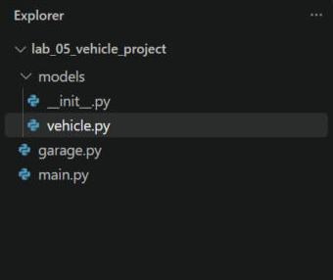
Рисунок 1. Структура проекта vehicle_project
Задание 2. На рисунке 2: в models/vehicle.py создан класс Vehicle. Конструктор __init__ принимает brand, model и year и сохраняет их в атрибуты экземпляра через self, атрибут _speed получает значение 0. В main.py созданы два объекта: Toyota Camry 2024 и Lada Vesta 2023. Проверка car1 is car2 вернула False, то есть это два разных экземпляра одного класса. После присваивания car1._speed = 60 скорость car1 стала 60, а у car2 осталась 0: каждый объект хранит собственное состояние, потому что self в конструкторе указывает именно на создаваемый объект.
class Vehicle:
def __init__(self, brand, model, year):
self.brand = brand
self.model = model
self.year = year
self._speed = 0

from models.vehicle import Vehicle

car1 = Vehicle("Toyota", "Camry", 2024)
car2 = Vehicle("Lada", "Vesta", 2023)

print("Первый объект:", car1.brand, car1.model, car1.year, car1._speed)
print("Второй объект:", car2.brand, car2.model, car2.year, car2._speed)
print("car1 is car2:", car1 is car2)

car1._speed = 60
print("После изменения скорости только у car1:")
print("Скорость car1:", car1._speed)
print("Скорость car2:", car2._speed)

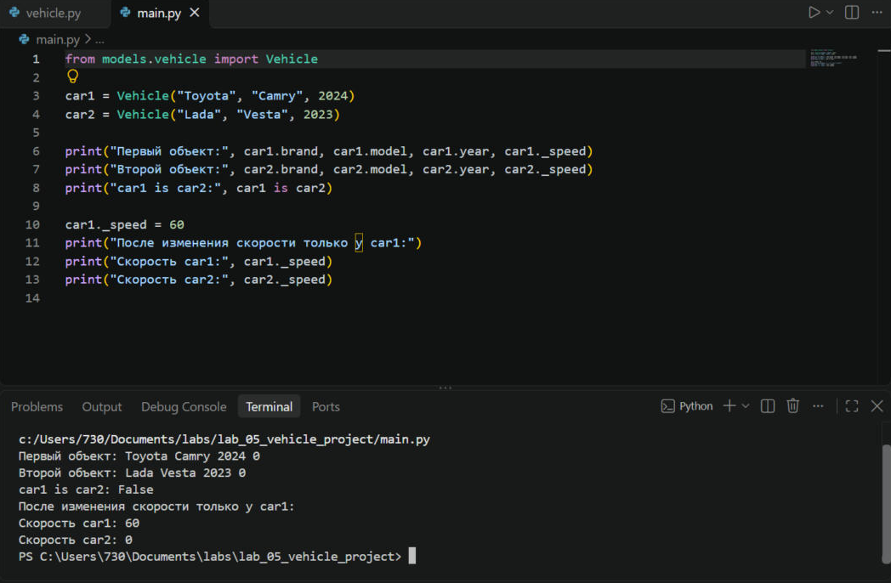
Рисунок 2. Класс Vehicle и два независимых объекта
Задание 3. В класс Vehicle добавлены методы accelerate(value), brake(value), stop() и get_info(). accelerate() увеличивает скорость на переданное значение; brake() уменьшает её, но благодаря max(0, ...) результат не становится меньше нуля; stop() обнуляет скорость; get_info() возвращает марку, модель и год. На рисунке 3 показан main.py, на рисунке 3.1 — полный вывод в развёрнутом терминале: скорость меняется 0 → 50 → 80 → 60, затем brake(100) даёт 0, а не −40; после accelerate(40) и stop() скорость снова 0.
class Vehicle:
def __init__(self, brand, model, year):
self.brand = brand
self.model = model
self.year = year
self._speed = 0

def accelerate(self, value):
self._speed += value

def brake(self, value):
self._speed = max(0, self._speed - value)

def stop(self):
self._speed = 0

def get_info(self):
return f"{self.brand} {self.model}, {self.year} г."

from models.vehicle import Vehicle

car = Vehicle("Toyota", "Camry", 2024)
print(car.get_info())
print("Начальная скорость:", car._speed)

car.accelerate(50)
print("После accelerate(50):", car._speed)
car.accelerate(30)
print("После accelerate(30):", car._speed)
car.brake(20)
print("После brake(20):", car._speed)
car.brake(100)
print("После brake(100):", car._speed)

car.accelerate(40)
print("После accelerate(40):", car._speed)
car.stop()
print("После stop():", car._speed)

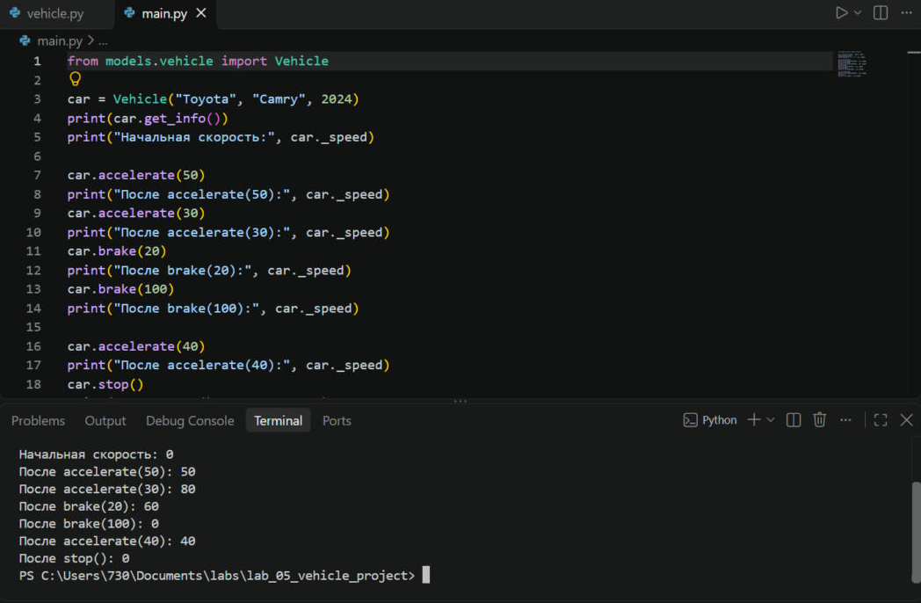
Рисунок 3. Демонстрация методов в main.py
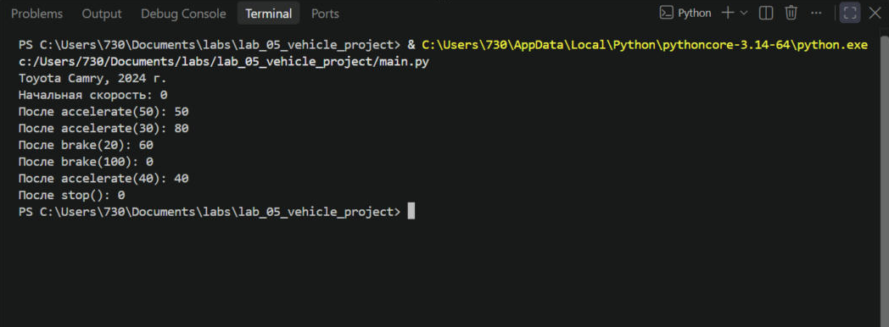
Рисунок 3.1. Результат работы методов accelerate(), brake() и stop()
Задание 4. На рисунке 4: добавлено свойство speed. Геттер с декоратором @property возвращает _speed, сеттер @speed.setter проверяет значение и при отрицательном выбрасывает ValueError. Методы accelerate(), brake() и stop() теперь меняют скорость через self.speed, поэтому любая запись проходит проверку. Присваивание car.speed = 80 выглядит как работа с обычным атрибутом; далее accelerate(20) даёт 100, brake(30) — 70. Попытка car.speed = -10 перехвачена блоком try/except, выведено «Ошибка: Скорость не может быть отрицательной», а скорость осталась 70: сеттер отклонил значение до записи в _speed.
class Vehicle:
def __init__(self, brand, model, year):
self.brand = brand
self.model = model
self.year = year
self._speed = 0

@property
def speed(self):
return self._speed

@speed.setter
def speed(self, value):
if value < 0:
raise ValueError("Скорость не может быть отрицательной")
self._speed = value

def accelerate(self, value):
self.speed = self.speed + value

def brake(self, value):
self.speed = max(0, self.speed - value)

def stop(self):
self.speed = 0

def get_info(self):
return f"{self.brand} {self.model}, {self.year} г."

from models.vehicle import Vehicle

car = Vehicle("Toyota", "Camry", 2024)
print(car.get_info())

car.speed = 80
print("После car.speed = 80:", car.speed)
car.accelerate(20)
print("После accelerate(20):", car.speed)
car.brake(30)
print("После brake(30):", car.speed)

try:
car.speed = -10
except ValueError as error:
print("Ошибка:", error)

print("Скорость не изменилась:", car.speed)

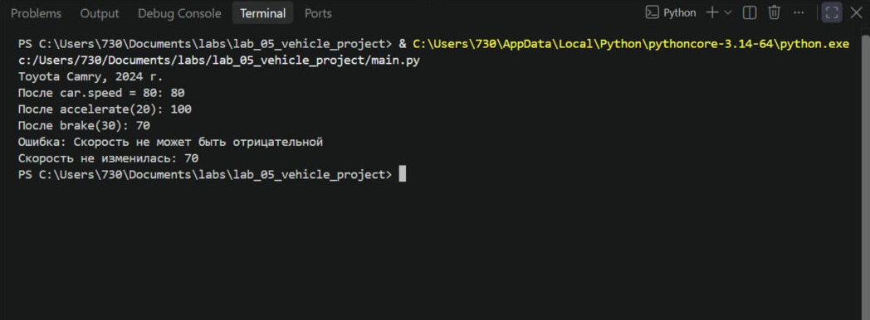
Рисунок 4. Свойство speed и обработка отрицательной скорости
Задание 5. На рисунке 5: в Vehicle реализован метод __str__(), который возвращает марку, модель, год и текущую скорость. Команда print(car1) выводит «Toyota Camry (2024), скорость: 60 км/ч» вместо стандартного <models.vehicle.Vehicle object at ...>. Тот же текст получается при явном вызове str(car1) и при подстановке объекта в f-строку: print(), str() и f-строки вызывают __str__() автоматически.
def __str__(self):
return f"{self.brand} {self.model} ({self.year}), скорость: {self.speed} км/ч"

from models.vehicle import Vehicle

car1 = Vehicle("Toyota", "Camry", 2024)
car2 = Vehicle("Lada", "Vesta", 2023)

car1.accelerate(60)

print(car1)
print(car2)
print("Через str():", str(car1))
print(f"В f-строке: {car2}")

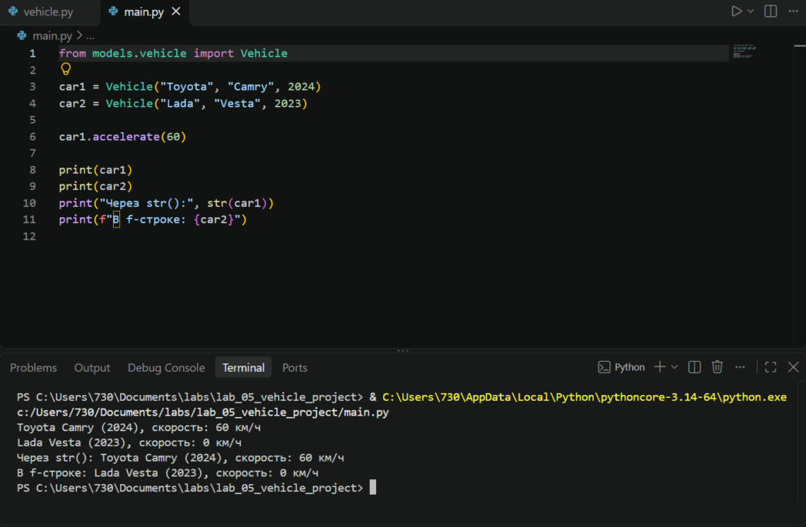
Рисунок 5. Текстовое представление объекта через __str__()
Задание 6. На рисунке 6: создан файл models/car.py с классом Car(Vehicle). Конструктор принимает дополнительный параметр doors, общую часть объекта (brand, model, year, _speed) инициализирует вызовом super().__init__(), затем сохраняет собственный атрибут doors. Метод get_info() переопределён: он берёт строку родительской реализации через super().get_info() и дописывает тип и число дверей. Vehicle.get_info() выводит «Lada Vesta, 2023 г.», а Car.get_info() — «Автомобиль: Toyota Camry, 2024 г., дверей: 4». Методы accelerate(), brake() и __str__() в Car не объявлялись, но работают, так как унаследованы от Vehicle (90 − 30 = 60 км/ч).
from models.vehicle import Vehicle

class Car(Vehicle):
def __init__(self, brand, model, year, doors):
super().__init__(brand, model, year)
self.doors = doors

def get_info(self):
return f"Автомобиль: {super().get_info()}, дверей: {self.doors}"

from models.car import Car
from models.vehicle import Vehicle

vehicle = Vehicle("Lada", "Vesta", 2023)
car = Car("Toyota", "Camry", 2024, 4)

print("Vehicle.get_info():", vehicle.get_info())
print("Car.get_info():", car.get_info())

car.accelerate(90)
car.brake(30)
print("Унаследованные accelerate() и brake(), скорость:", car.speed)
print("Унаследованный __str__():", car)
print("Собственный атрибут doors:", car.doors)

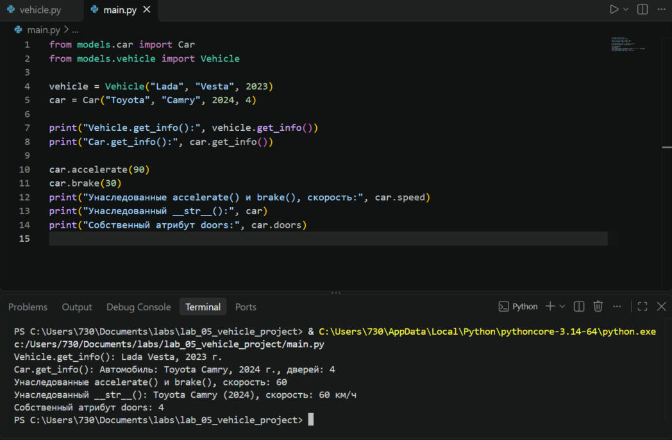
Рисунок 6. Класс Car: наследование и переопределение get_info()
Задание 7. На рисунке 7: созданы models/truck.py и models/motorcycle.py. Truck хранит грузоподъёмность max_load, Motorcycle — признак has_sidecar. Оба класса наследуются от Vehicle, вызывают super().__init__() и переопределяют get_info() с учётом своих атрибутов: для грузовика выводится «грузоподъёмность: 20 т», для мотоциклов — «без коляски» (Yamaha) и «с коляской» (Урал). Унаследованные accelerate() и __str__() работают и в новых классах: КАМАЗ разогнан до 70 км/ч, Yamaha — до 120 км/ч.
from models.vehicle import Vehicle

class Truck(Vehicle):
def __init__(self, brand, model, year, max_load):
super().__init__(brand, model, year)
self.max_load = max_load

def get_info(self):
return f"Грузовик: {super().get_info()}, грузоподъёмность: {self.max_load} т"

from models.vehicle import Vehicle

class Motorcycle(Vehicle):
def __init__(self, brand, model, year, has_sidecar):
super().__init__(brand, model, year)
self.has_sidecar = has_sidecar

def get_info(self):
sidecar = "с коляской" if self.has_sidecar else "без коляски"
return f"Мотоцикл: {super().get_info()}, {sidecar}"

from models.car import Car
from models.motorcycle import Motorcycle
from models.truck import Truck

car = Car("Toyota", "Camry", 2024, 4)
truck = Truck("КАМАЗ", "54901", 2022, 20)
moto1 = Motorcycle("Yamaha", "MT-07", 2021, False)
moto2 = Motorcycle("Урал", "Gear-Up", 2020, True)

print(car.get_info())
print(truck.get_info())
print(moto1.get_info())
print(moto2.get_info())

truck.accelerate(70)
moto1.accelerate(120)
print(truck)
print(moto1)

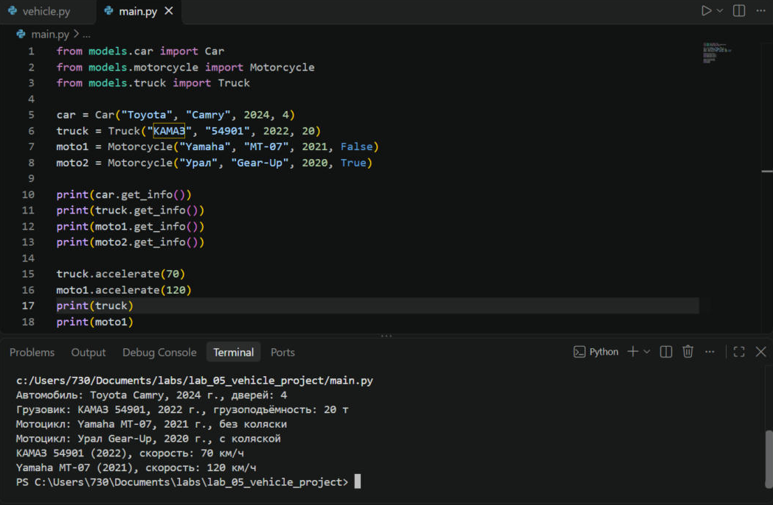
Рисунок 7. Классы Truck и Motorcycle
Задание 8. На рисунке 8: класс Vehicle теперь наследуется от ABC и содержит абстрактный метод move() с декоратором @abstractmethod; в Car, Truck и Motorcycle метод move() реализован по-своему. Попытка создать Vehicle("Lada", "Vesta", 2023) завершилась исключением TypeError: «Can't instantiate abstract class Vehicle without an implementation for abstract method 'move'». Экземпляр Vehicle создать нельзя, потому что у класса остался нереализованный абстрактный метод: ABC запрещает создавать объекты таких классов, и Vehicle теперь задаёт только общий контракт. Объекты наследников, реализовавших move(), создаются без ошибок и выводят свои сообщения о движении.
from abc import ABC, abstractmethod

class Vehicle(ABC):
def __init__(self, brand, model, year):
self.brand = brand
self.model = model
self.year = year
self._speed = 0

@property
def speed(self):
return self._speed

@speed.setter
def speed(self, value):
if value < 0:
raise ValueError("Скорость не может быть отрицательной")
self._speed = value

def accelerate(self, value):
self.speed = self.speed + value

def brake(self, value):
self.speed = max(0, self.speed - value)

def stop(self):
self.speed = 0

def get_info(self):
return f"{self.brand} {self.model}, {self.year} г."

@abstractmethod
def move(self):
pass

def __str__(self):
return f"{self.brand} {self.model} ({self.year}), скорость: {self.speed} км/ч"

from models.vehicle import Vehicle

class Car(Vehicle):
def __init__(self, brand, model, year, doors):
super().__init__(brand, model, year)
self.doors = doors

def get_info(self):
return f"Автомобиль: {super().get_info()}, дверей: {self.doors}"

def move(self):
return f"Автомобиль {self.brand} едет по дороге"

# models/truck.py
def move(self):
return f"Грузовик {self.brand} везёт груз по трассе"

# models/motorcycle.py
def move(self):
return f"Мотоцикл {self.brand} мчится по дороге"

from models.car import Car
from models.motorcycle import Motorcycle
from models.truck import Truck
from models.vehicle import Vehicle

try:
vehicle = Vehicle("Lada", "Vesta", 2023)
except TypeError as error:
print("Ошибка при создании Vehicle:")
print(error)

car = Car("Toyota", "Camry", 2024, 4)
truck = Truck("КАМАЗ", "54901", 2022, 20)
moto = Motorcycle("Yamaha", "MT-07", 2021, False)

print(car.move())
print(truck.move())
print(moto.move())

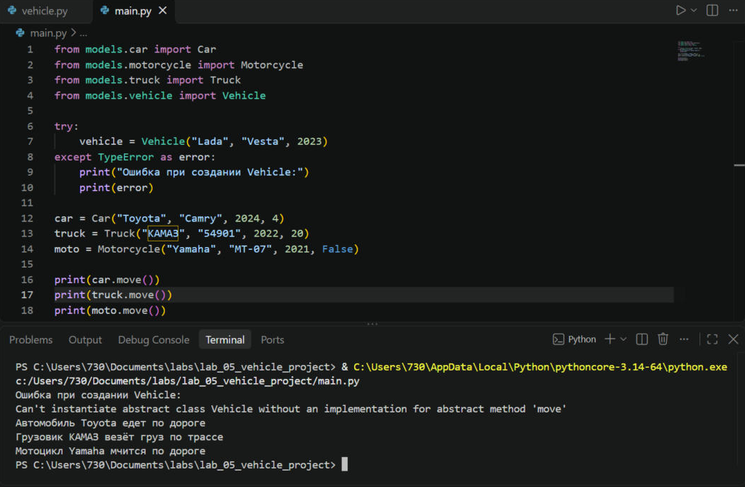
Рисунок 8. Абстрактный класс Vehicle и метод move()
Задание 9. На рисунке 9: список vehicles содержит объекты Car, Truck и Motorcycle. В одном цикле для каждого объекта вызываются get_info() и move() без isinstance() и сравнения типов, а вывод у всех разный. Python ищет метод сначала в классе самого объекта, затем по цепочке наследования (MRO). В Car, Truck и Motorcycle есть свои get_info() и move(), поэтому вызывается реализация фактического класса объекта. Это и есть полиморфизм: один интерфейс, разное поведение.
from models.car import Car
from models.motorcycle import Motorcycle
from models.truck import Truck

vehicles = [
Car("Toyota", "Camry", 2024, 4),
Truck("КАМАЗ", "54901", 2022, 20),
Motorcycle("Урал", "Gear-Up", 2020, True),
]

for vehicle in vehicles:
print(vehicle.get_info())
print(" ", vehicle.move())

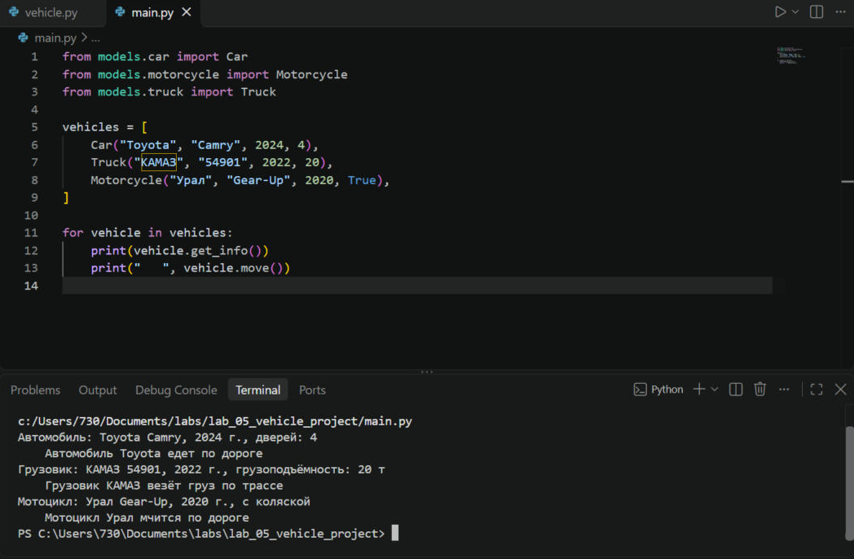
Рисунок 9. Полиморфный вызов get_info() и move()
Задание 10. В garage.py создан класс Garage. Конструктор создаёт пустой список vehicles; add_vehicle() и remove_vehicle() добавляют и удаляют объект, show_all() выводит пронумерованный список через get_info(), find_by_brand() возвращает транспорт указанной марки без учёта регистра. На рисунке 10 показан main.py, на рисунке 10.1 — полный вывод: в гараж добавлены две Toyota, грузовик и мотоцикл, поиск по «toyota» нашёл Camry и Corolla, после удаления грузовика осталось 3 транспортных средства. Garage не наследуется от Vehicle: он хранит объекты транспорта (композиция) и не содержит отдельной логики для Car, Truck и Motorcycle, а пользуется только их общим интерфейсом.
class Garage:
def __init__(self):
self.vehicles = []

def add_vehicle(self, vehicle):
self.vehicles.append(vehicle)

def remove_vehicle(self, vehicle):
if vehicle in self.vehicles:
self.vehicles.remove(vehicle)
else:
print("Этого транспортного средства нет в гараже")

def show_all(self):
print("Транспорт в гараже:", len(self.vehicles))
for number, vehicle in enumerate(self.vehicles, start=1):
print(f"{number}. {vehicle.get_info()}")

def find_by_brand(self, brand):
return [
vehicle for vehicle in self.vehicles
if vehicle.brand.lower() == brand.lower()
]

from garage import Garage
from models.car import Car
from models.motorcycle import Motorcycle
from models.truck import Truck

camry = Car("Toyota", "Camry", 2024, 4)
corolla = Car("Toyota", "Corolla", 2019, 5)
truck = Truck("КАМАЗ", "54901", 2022, 20)
moto = Motorcycle("Yamaha", "MT-07", 2021, False)

garage = Garage()
for vehicle in [camry, corolla, truck, moto]:
garage.add_vehicle(vehicle)
garage.show_all()

print("Поиск по марке toyota:")
for vehicle in garage.find_by_brand("toyota"):
print("-", vehicle)

garage.remove_vehicle(truck)
print("После удаления грузовика:")
garage.show_all()

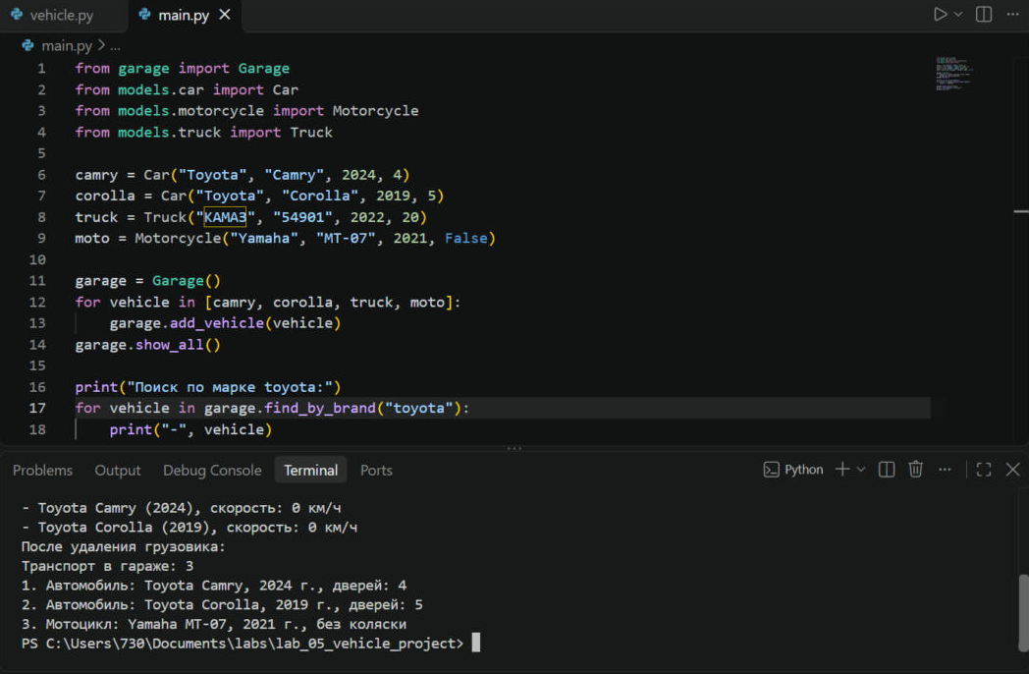
Рисунок 10. Использование класса Garage в main.py
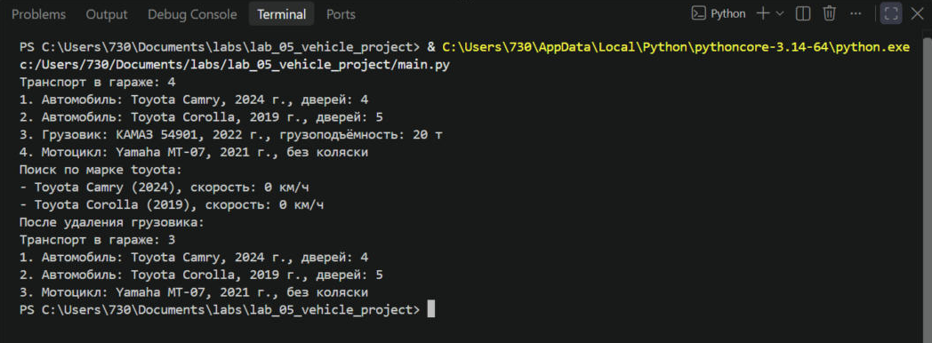
Рисунок 10.1. Добавление, поиск и удаление в гараже
Задание 11. На рисунке 11: итоговая структура проекта — main.py, garage.py и пакет models с модулями __init__.py, vehicle.py, car.py, truck.py и motorcycle.py. В models/__init__.py классы импортированы на уровень пакета, поэтому в main.py достаточно строки from models import Car, Motorcycle, Truck. Демонстрационный сценарий перенесён в функцию main(), которая вызывается под условием if __name__ == "__main__". На рисунке 11.1: проект запущен из корневого каталога без ошибок: три объекта разогнаны и выполнили move(), добавлены в гараж и выведены show_all(), поиск по марке Toyota нашёл Camry со скоростью 60 км/ч.
vehicle_project/
main.py
garage.py
models/
__init__.py
vehicle.py
car.py
truck.py
motorcycle.py

from models.car import Car
from models.motorcycle import Motorcycle
from models.truck import Truck
from models.vehicle import Vehicle

__all__ = ["Vehicle", "Car", "Truck", "Motorcycle"]

from garage import Garage
from models import Car, Motorcycle, Truck

def main():
vehicles = [
Car("Toyota", "Camry", 2024, 4),
Truck("КАМАЗ", "54901", 2022, 20),
Motorcycle("Yamaha", "MT-07", 2021, False),
]

print("Движение транспорта:")
for vehicle in vehicles:
vehicle.accelerate(60)
print("-", vehicle.move())

garage = Garage()
for vehicle in vehicles:
garage.add_vehicle(vehicle)
garage.show_all()

print("Поиск по марке Toyota:")
for vehicle in garage.find_by_brand("Toyota"):
print("-", vehicle)

if __name__ == "__main__":
main()

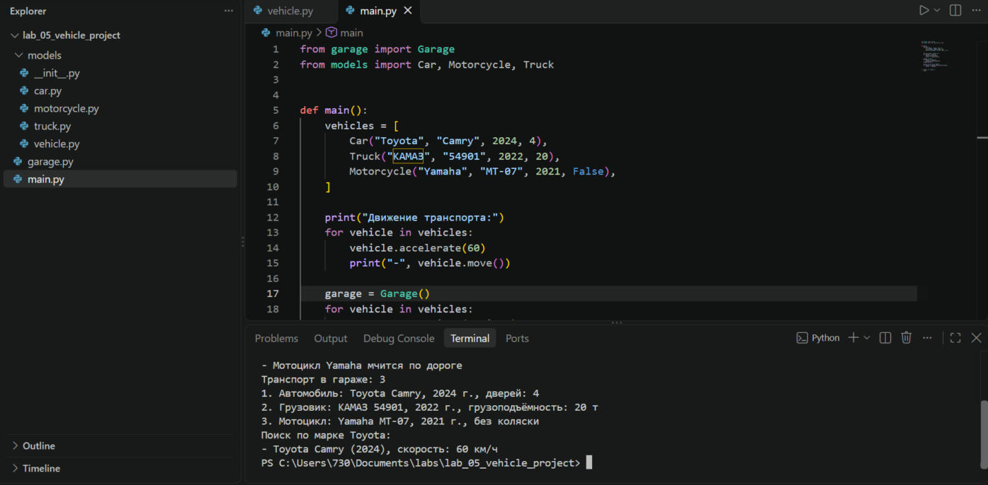
Рисунок 11. Итоговая структура проекта и функция main()
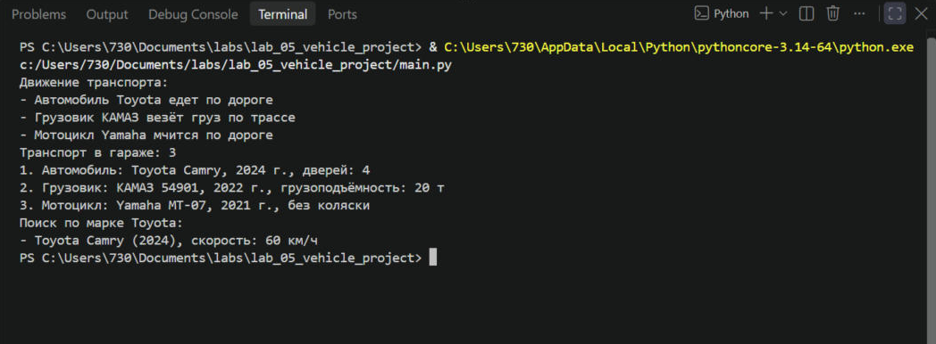
Рисунок 11.1. Запуск итогового проекта
Задание 12. Для самостоятельной работы выбран класс Bus (автобус). Он наследуется от Vehicle, имеет два собственных атрибута — seats (число мест) и route_number (номер маршрута), — инициализирует общую часть через super().__init__(), переопределяет get_info() и реализует абстрактный метод move() (рисунок 12). Класс добавлен в models/__init__.py, а в main.py автобус ЛиАЗ 5292 включён в общий список vehicles (рисунок 12.1). На рисунке 12.2 автобус разогнан тем же циклом, вывел «Автобус ЛиАЗ едет по маршруту № 144», попал в гараж и показан методом show_all() вместе с остальными; поиск по марке ЛиАЗ его нашёл. Файл garage.py и цикл в main() не менялись: новый тип обрабатывается через общий интерфейс Vehicle без проверок типа.
from models.vehicle import Vehicle

class Bus(Vehicle):
def __init__(self, brand, model, year, seats, route_number):
super().__init__(brand, model, year)
self.seats = seats
self.route_number = route_number

def get_info(self):
return (
f"Автобус: {super().get_info()}, мест: {self.seats}, "
f"маршрут № {self.route_number}"
)

def move(self):
return f"Автобус {self.brand} едет по маршруту № {self.route_number}"

from models.bus import Bus
from models.car import Car
from models.motorcycle import Motorcycle
from models.truck import Truck
from models.vehicle import Vehicle

__all__ = ["Vehicle", "Car", "Truck", "Motorcycle", "Bus"]

from garage import Garage
from models import Bus, Car, Motorcycle, Truck

def main():
vehicles = [
Car("Toyota", "Camry", 2024, 4),
Truck("КАМАЗ", "54901", 2022, 20),
Motorcycle("Yamaha", "MT-07", 2021, False),
Bus("ЛиАЗ", "5292", 2023, 110, 144),
]

print("Движение транспорта:")
for vehicle in vehicles:
vehicle.accelerate(60)
print("-", vehicle.move())

garage = Garage()
for vehicle in vehicles:
garage.add_vehicle(vehicle)
garage.show_all()

print("Поиск по марке ЛиАЗ:")
for vehicle in garage.find_by_brand("ЛиАЗ"):
print("-", vehicle)

if __name__ == "__main__":
main()

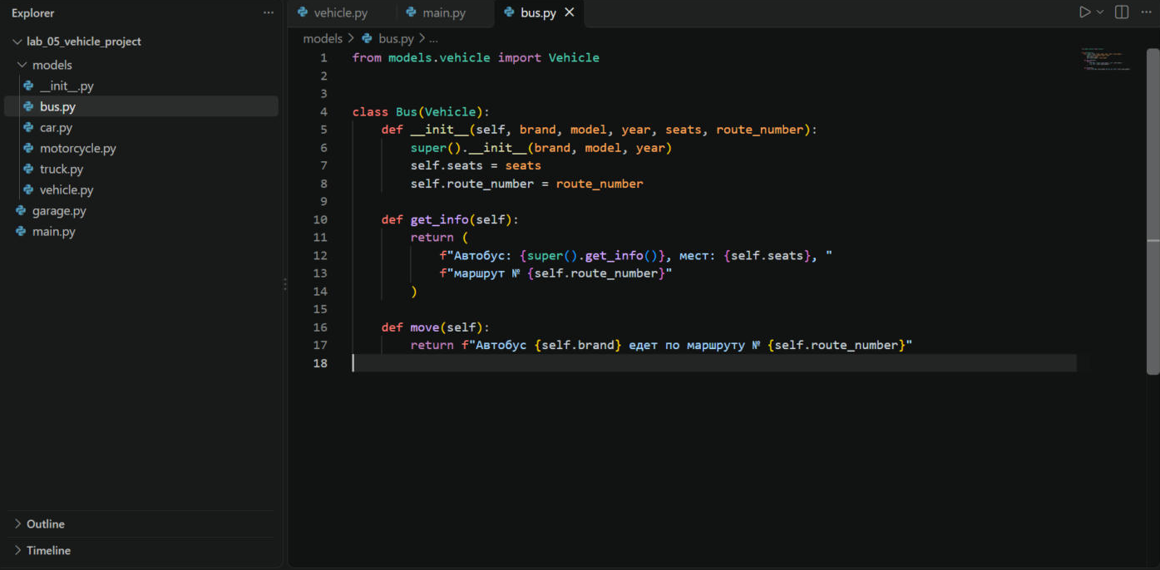
Рисунок 12. Класс Bus
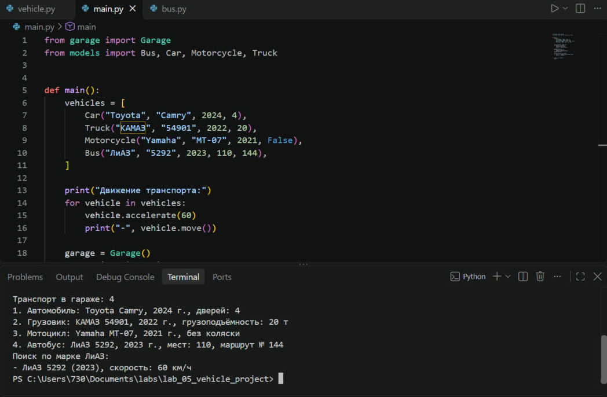
Рисунок 12.1. Добавление Bus в общий список vehicles
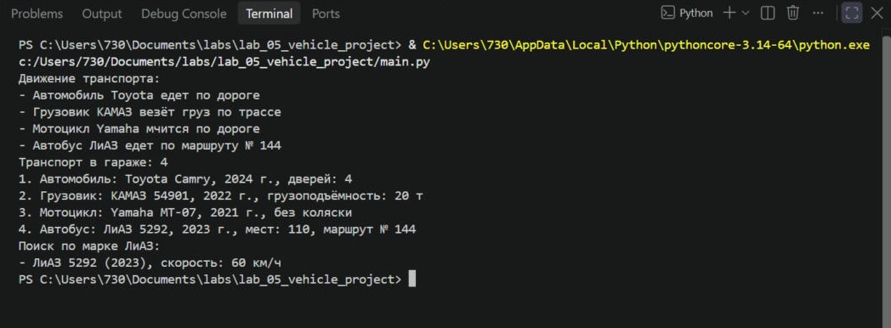
Рисунок 12.2. Работа Bus в общем списке и в гараже

Вывод
В ходе лабораторной работы изучены основы объектно-ориентированного программирования в Python. Создан класс Vehicle с конструктором __init__, атрибутами экземпляра и методами accelerate(), brake(), stop() и get_info(). Опыт с двумя объектами показал разницу между классом и объектом: экземпляры одного класса хранят независимое состояние, а self указывает на объект, для которого вызван метод.
Применена инкапсуляция: скорость хранится в атрибуте _speed, а доступ к ней идёт через свойство speed, сеттер которого не пропускает отрицательные значения и выбрасывает ValueError. Метод __str__() дал удобное текстовое представление объекта, которое автоматически используется в print(), str() и f-строках.
Построена иерархия наследников Car, Truck и Motorcycle: они вызывают super().__init__(), добавляют собственные атрибуты и переопределяют get_info(). Класс Vehicle сделан абстрактным с помощью ABC и @abstractmethod, и попытка создать его экземпляр закончилась TypeError. Полиморфный цикл по списку vehicles вызвал нужные реализации move() и get_info() без проверок типа.
Класс Garage реализует композицию: он хранит объекты транспорта и работает с ними только через общий интерфейс. Классы разнесены по модулям пакета models, сценарий оформлен в функции main() с точкой входа if __name__ == "__main__". Самостоятельно добавленный класс Bus встроился в общий список и в гараж без изменения Garage, что подтверждает удобство общего интерфейса базового класса.

